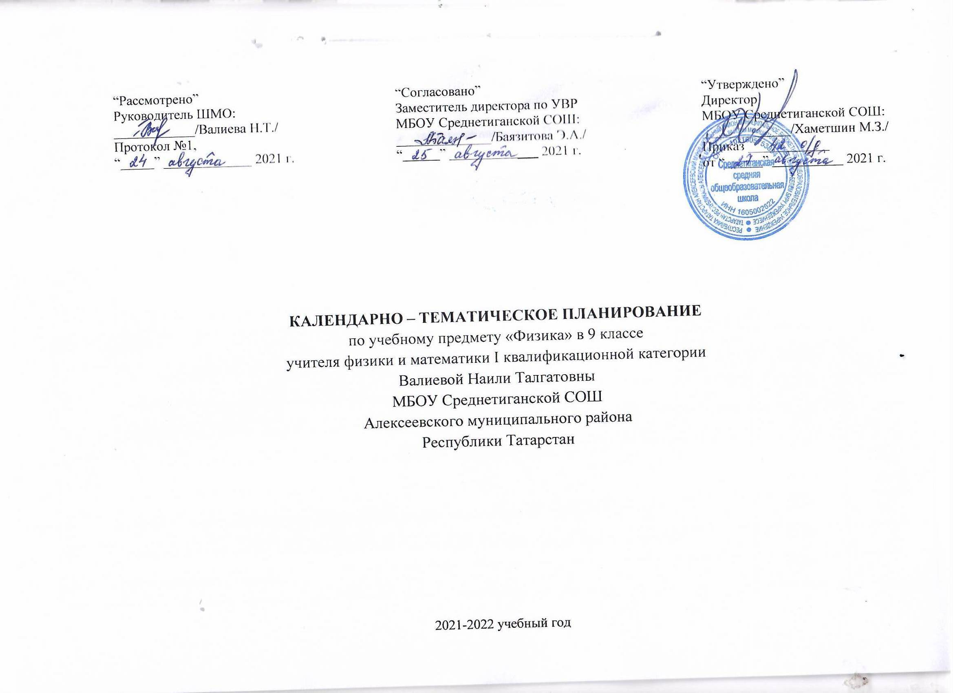

Календарно-тематическое планирование учебного предмета
Календарно-тематическое планирование разработано в соответствии с рабочей программой учебного предмета «Физика» в 7-9 классах, на основании учебного плана на 2021-2022 учебный год. Разработано с учетом рабочей программы воспитания. На изучение предмета отводится 3 часа в неделю.
Для освоения рабочей программы учебного предмета в 9 классе используется учебно-методический комплект под редакцией Перышкина А.В. Гутник. Физика. 9 кл.: учебник/ А.В. Перышкин, Е.М. Гутник. – 7-е изд., перераб. – М.: Дрофа, 2019. – 350 с.:ил.
№ п/п | Название раздела  Тема урока | Дата проведение
№ п/п | Название раздела  Тема урока | по плану | Факт.
1 | ТБ. Материальная точка. Система отсчета. | 02.09.
2 | Перемещение | 04.09.
3 | Определение координаты движущегося тела | 07.09
4 | Перемещение при прямолинейном равномерном движении | 09.09
5 | Прямолинейное равноускоренное движение. Ускорение | 11.09
6 | Скорость прямолинейного равноускоренного движения. График скорости. | 14.09
7 | Перемещение при прямолинейном равноускоренном движении | 16.09
8 | Перемещение тела при прямолинейном равноускоренном движении без начальной скорости. | 18.09
9 | Лабораторная работа №1 «Исследование равноускоренного движения без начальной скорости» | 21.09
10 | Относительность движения | 23.09
11 | Входная контрольная работа. | 25.09
12 | Инерциальные системы отсчета. Первый закон Ньютона. | 28.09
13 | Второй закон Ньютона. | 30.09
14 | Решение задач. | 02.10
15 | Третий закон Ньютона | 05.10
16 | Движение связанных тел | 07.10
17 | Решение задач | 09.10
18 | Закон Всемирного тяготения. | 12.10
19 | Ускорение свободного падения на Земле и других небесных телах.  Всемирный день математики. | 14.10
20 | Движение тела, брошенного вертикально вверх. Невесомость | 16.10
21 | Решение задач | 19.10
22 | Сила упругости. | 21.10
23 | Сила трения. | 23.10
24 | Решение задач | 26.10
25 | Прямолинейное и криволинейное движение. Движение тела по окружности. С постоянной по модулю скоростью | 28.10
26 | Контрольная работа №1 на тему: «Законы взаимодействия и движения тел». | 30.10
27 | Решение задач на тему: «Движение по окружности». | 09.11
28 | Лабораторная работа №2 «Измерение ускорения свободного падения» | 11.11
29 | Искусственные спутники Земли. Международный день слепых. | 13.11
30 | Импульс тела. Закон сохранения импульса | 16.11
31 | Решение задач | 18.11
32 | Реактивное движение. Ракеты. | 20.11
33 | Работа силы. | 23.11
34 | Потенциальная и кинетическая энергия. | 25.11
35 | Контрольная работа №2 на тему: «Законы движения». | 27.11
36 | Колебательное движение. Свободные колебания. | 30.11
37 | Величины, характеризующие колебательное движение. | 02.12
38 | Лабораторная работа №3 «Исследование зависимости периода и частоты свободных колебаний математического маятника от его длины». | 04.12
39 | Гармонические колебания. Затухающие колебания. Вынужденные колебания | 07.12
40 | Резонанс. Решение задач на тему: «Колебательное движение». | 09.12
41 | Распространение колебаний в среде. Волны. Длина волны. Скорость распространения волны.  День конституции РФ | 11.12
42 | Источники звука. Звуковые колебания. | 14.12
43 | Высота и тембр звука. Громкость звука | 16.12
44 | Распространение звука. Звуковые волны | 18.12
45 | Распространение звука. Звуковые волны | 21.12
46 | Контрольная работа №3 «Механические колебания и волны». | 23.12
47 | Анализ контрольной работы | 25.12.
48 | Обобщающее- повторительный урок | 28.12.
49 | Магнитное поле | 11.01. 2022
50 | Направление тока и направление линий его магнитного поля | 13.01
51 | Решение задач | 15.01
52 | Обнаружение магнитного поля по его действию на электрический ток. Правило левой руки | 18.01
53 | Индукция магнитного поля. Магнитный поток. | 20.01
54 | Решение задач | 22.01
55 | Решение задач | 25.01
56 | Явление электромагнитной индукции. | 27.01
57 | Решение задач на тему: «Явление электромагнитной индукции». | 29.01
58 | Решение задач на тему : «Изучение явления электромагнитной индукции» | 01.02
59 | Направление индукционного тока. Правило Ленца. | 03.02
60 | Явление самоиндукции. | 05.02
61 | Лабораторная работа №4 "Изучение явления электромагнитной индукции"  День российской науки. | 08.02
62 | Получение и передача переменного электрического тока. Трансформатор. | 10.02
63 | Решение задач, тестов. | 12.02
64 | Решение качественных задач на тему: «Трансформаторы» | 15.02
65 | Электромагнитное поле. Электромагнитные волны | 17.02
66 | Колебательный контур. Получение электромагнитных колебаний | 19.02
67 | Принципы радиосвязи и телевидения | 22.02
68 | Электромагнитная природа света | 24.02
69 | Преломление света. Физический смысл показателя преломления. Дисперсия света. Цвета тел | 26.02
70 | Типы оптических спектров. Лабораторная работа №5 «Наблюдение сплошного и линейчатых спектров испускания» | 01.03
71 | Решение задач | 03.03
72 | Поглощение и испускание света атомами. Происхождение линейчатых спектров | 05.03
73 | Повторительно –обобщающий урок | 05.03
74 | Контрольная работа №4 по теме: «Электромагнитное поле» | 10.03
75 | Анализ контрольной работы №4 | 12.03
76 | Радиоактивность. Модели атома | 15.03
77 | Радиоактивные превращения атомных ядер | 17.03
78 | Экспериментальные методы исследования частиц. | 19.03
79 | Лабораторная работа №6 «Изучение треков заряженных частиц по готовым фотографиям» | 22.03
80 | Открытие протона и нейтрона. | 24.03
81 | Состав атомного ядра. Ядерные силы. | 26.03
82 | Энергия связи. Деффект масс. | 05.04
83 | Деление ядер урана. Цепная реакция | 07.04
84 | Лабораторная работа №7 «Изучение деления ядра атома урана по фотографии треков» | 09.04
85 | Ядерный реактор. Преобразование внутренней энергии ядер в электрическую энергию. Энергетика Республики Татарстан. День космонавтики. | 12.04
86 | Биологическое действие радиации. Закон радиоактивного распада | 14.04
87 | Термоядерные реакции. | 16.04
88 | Контрольная работа №5 по теме «Строение атома и атомного ядра. Использование энергии атомных ядер» | 19.04
89 | Анализ контрольной работы.  Лабораторная работа №8 «Оценка периода полураспада газа находящихся продуктов распада газа радона» | 21.04
90 | Лабораторная работа№9 «Изучение треков заряженных частиц по готовым фотографиям» | 23.04
91 | Повторительно –обобщающий урок | 26.04
92 | Состав, строение и происхождение Солнечной системы | 28.04
93 | Большие планеты Солнечной системы | 30.04
94 | Малые тела Солнечной системы. | 03.05
95 | Строение, излучение и эволюция Солнца и звезд | 05.05
96 | Строение и эволюция Вселенной | 07.05
97 | Повторительно –обобщающий урок  (ПА) | 10.05
98-101  102 | Итоговое повторение  Итоговое занятие. | 12.05  14.05  17.05  19.05  21.05

Лист изменений в календарно - тематическом планировании

№ записи | Дата | Изменения, внесенные в КТП | Причина | Согласование с зам. директора по учебной  работе

Приложение к рабочей программе по предмету физика в 9 классе
Система оценки достижения планируемых результатов по предмету

Тема работы | Форма контрольного  мероприятия | Оценочное средство
Основы кинематики | Контрольная работа | Авторская  Вариант 1-2
Импульс. Закон сохранения импульса. | Контрольная работа | Авторская  Вариант 1-2
Механические колебания и волны | Контрольная работа | Громцева, О.И. Контрольные и самостоятельные работы по физике. 9  класс: к учебнику А.В. Перышкина, Е.М. Гутник «Физика. 9 класс»/ О.И. Громцева. – 2-е изд., исправл.- М.: Издательство «Экзамен», 2010. – 159, (1) с.  Вариант 1-2
Электромагнитная индукция | Контрольная работа | Авторская  Вариант 1-2
Строение атома и атомного ядра | Контрольная работа | Авторская  Вариант 1-2



